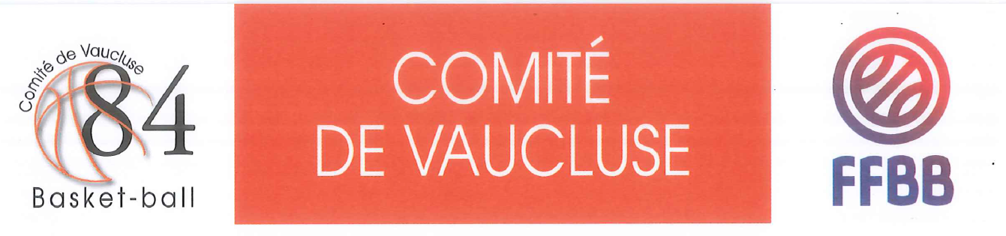

13 octobre 2023

**CHALLENGE BENJAMIN(ES) 2023/ 2024**

PROCEDURE: sur le site de la **F.F.B.B,** les 4 épreuves sont à disposition au chapitre **mini/ jeune**

**Voir aussi en pièces jointes.**

Chaque club fait découvrir les épreuves aux benjamin(es) (U12 et U13), puis convient d'une date en interne pour leur faire passer les épreuves. Les scores sont à inscrire sur la fiche des scores ci jointe et à renvoyer au Comité de Vaucluse de Basket Ball **avant le lundi 8 janvier 2024**.

**Cela peut être l’occasion de faire découvrir aux U12 / U13, ces épreuves, qui sont un bon support technique.**

**Les scores de tous les licenciés qui y auront participé doivent être inscrits sur la fiche, quel qu'en soit leur résultat, bon ou passable (fiche de résultats jointe). Le nombre des participant(es), par club dans chaque Comité, doit être renseigné sur une plateforme via FBI.**

**La finale départementale aura lieu le dimanche 28 janvier 2024, à condition que les participants à la phase club aient été suffisamment important. (APPEL A CANDIDATURE)**

**Dans ce cas, les garçons et les filles qui auront obtenus les meilleurs scores seront qualifiés pour la finale départementale.**

**Si ce n’est pas le cas, les garçons et les filles ayant obtenu de bons résultats à la phase clubs seront convoqués, avec les U12/U13 qui participent régulièrement aux rassemblements.**

**La phase régionale se déroulera le dimanche 24 mars 2024.**

**Le gagnant et la gagnante de la phase régionale seront qualifiés pour la Finale Nationale qui se déroulera en avril 2024 pendant les Finales de Coupes de France à Paris.**

**Pour des renseignements complémentaires, vous pouvez contacter Patrice Hilaire**

**Tél : 0687316584**

**Veuillez agréer, Madame, Monsieur, mes sincères salutations.**

**LE PRESIDENT DE LA COMMISSION TECHNIQUE**

**Mr Pascal MERCIER**

